永清县卫生健康局举办母婴保健技术服务

人员培训班
为了进一步贯彻落实《中华人民共和国母婴保健法》、《中华人民共和国母婴保健法实施办法》，切实加强对母婴保健专项技术服务工作的监督管理，依法开展母婴保健技术服务，保障母婴安全，根据《母婴保健专项技术服务许可及人员资格管理办法》规定，永清县卫健局于11月11日举办母婴保健技术服务人员培训班，全县各医疗保健机构母婴保健专业技术人员共计64人参加培训。
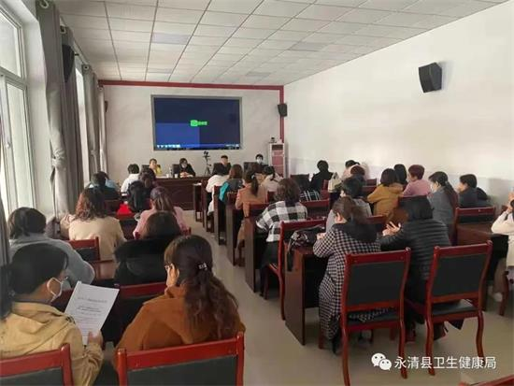
培训班邀请永清县人民医院妇产科主任刘欣琦进行授课，刘主任以“重视贫血的预防和治疗，降低母婴不良结局”为题展开，从孕产妇维生素及矿物质营养状况和妊娠期及产后铁缺乏对母体存在的影响等方面进行分析，详细讲解了重视贫血的预防和治疗，并对学员提出的问题进行认真解答。培训结束后对参加培训人员进行统一考核。
此次培训使母婴保健技术服务人员进一步了解了孕产妇贫血的预防和治疗的重要性，丰富了理论知识，进一步加强母婴保健技术人员医疗技术水平，有效提高专业技术队伍的整体素质及服务质量。
